**作 者 推 荐**

**阿里·诺瓦克（Ali Novak）**

**作者简介：**

**阿里·诺瓦克（Ali Novak）**是一位来自威斯康星州的25岁年轻人，毕业于威斯康星大学麦迪逊分校的创意写作专业。她从15岁开始创作自己的首部小说《与沃尔特男孩的生活》，自那时起，她的作品在网上的点击量已超过1.3亿次。在不写作的时候，阿里喜欢和丈夫贾里德一起旅行和观看Netflix马拉松。你可以在Wattpad、Twitter和Instagram上关注阿里，她的账号是@Fallzswimmer。

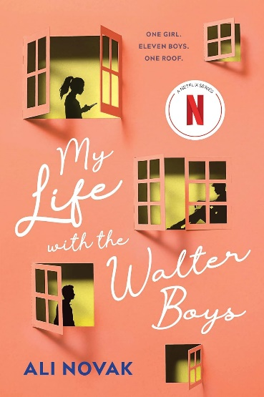**中文书名：《与沃尔特男孩共度的时光》**

**英文书名：****MY LIFE WITH THE WALTER BOYS**

**作 者：Ali Novak**

**出 版 社：Sourcebooks**

**代理公司：Sanford J. Greenburg/ANA/Conor**

**页 数：400页**

**出版时间：2019年9月**

**代理地区：中国大陆、台湾**

**审读资料：电子稿**

**类 型：大众文学**

**版权已授：德国、意大利、匈牙利、波兰、法国、俄罗斯、西班牙、乌克兰、葡萄牙、捷克**

**·《纽约时报》畅销书**

**·网飞改编剧集登上[“全球Top10”](https://www.netflix.com/tudum/top10/tv)**

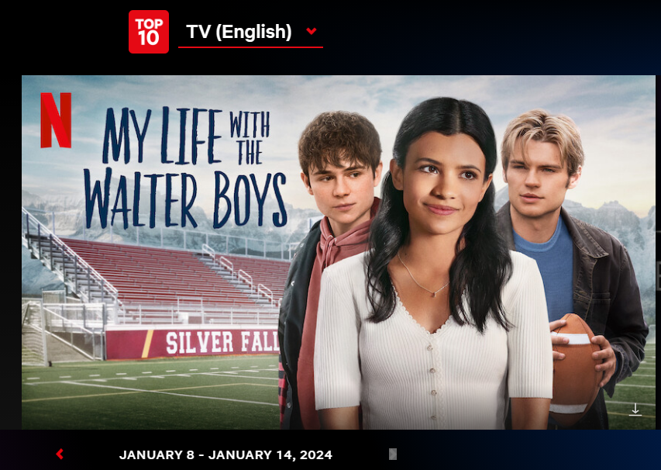

**内容简介：**

一场悲剧事故导致杰姬（Jackie）不得不搬进住着十二个男孩的房子，她得到的远超过预期。这部甜蜜的青少年浪漫小说非常适合凯西·韦斯特（Kasie West）和珍妮·汉（Jenny Han）的粉丝——同时也是Wattpad平台有史以来最受喜爱的书籍之一！

与十二个男孩同住从来不在计划之中。

杰姬的目标是完美——完美的成绩、完美的外表、进入完美大学。如果她能实现这些，或许她那忙碌的父母会注意到她。但当父母在悲剧事故中去世后，杰姬被送往全国另一端与沃尔特一家同住，她的新监护人...碰巧有十二个儿子（好吧，其实是十一个，因为他们的女儿帕克/Parker本质上也算个男孩）。

沃尔特家的男孩们吵闹、邋遢、烦人——当然，某些年长的哥哥们可能有希腊神祇级别的帅气，但他们认为这个城市女孩不属于他们的马场牧场。当杰姬需要通过践行"完美"承诺来维系对父母的记忆时，她要如何融入这个混乱的世界？

但随着杰姬与沃尔特男孩们相处的时间增多，她开始怀疑自己一直追求的完美，是否真是找到爱的唯一途径。

《与沃尔特家的男孩们生活》（My Life with the Walter Boys）既有趣又动人，非常适合寻找以下内容的读者：

· Wattpad恋爱故事

· 当代青少年浪漫小说

· 让人欲罢不能的YA小说

· 有共鸣的角色

**媒体评价：**

“《与沃尔特男孩共度的时光》最有趣的地方在于，它在各种媒体上都引起了轰动，从在线的热门话题，到备受喜爱的传统出版书籍，再到如今电视上最热门的节目之一。我们可以把这本小说改编成一部音乐剧，也一定会大获成功，因为它是一个永恒的故事，塑造了令人难忘的人物。”

——亚历山大·斯莱特（Alexander Slater），作者的代理人

“《沃尔特男孩》中有太多的渴望：杰基失去了她的家人，然后不得不去一个新的地方和一所新的学校。她和一群男孩生活在一起，其中一个让她非常恼火。这本书与各个年龄段的读者都有着强烈的情感共鸣。当我看它的时候，立刻就被吸引住了。”

——温迪·麦卡勒（Wendy McClure），《沃尔特男孩》的编辑、Sourcebook出版社

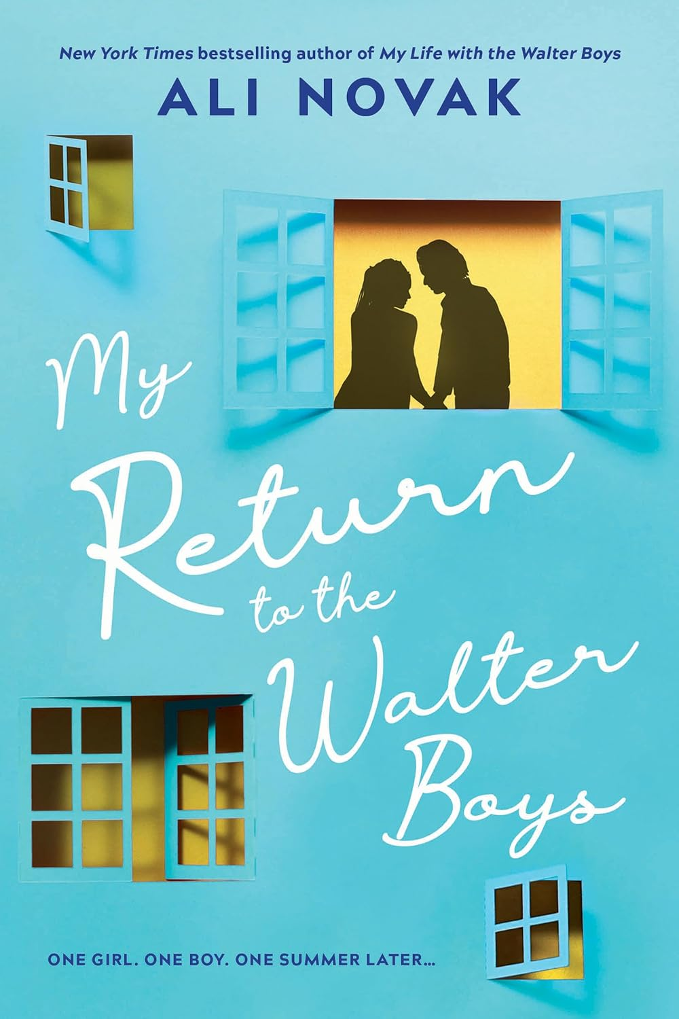**中文书名：《与沃尔特男孩再次共度的时光》**

**英文书名：MY RETURN TO THE WALTER BOYS**

**作 者：Ali Novak**

**出 版 社：Sourcebooks**

**代理公司：Sanford J. Greenburg/ANA/Conor**

**页 数：336页**

**出版时间：2025年4月**

**代理地区：中国大陆、台湾**

**审读资料：电子稿**

**类 型：大众文学**

**内容简介：**

《与沃尔特家的男孩们生活》续集全球瞩目登场！这部国际畅销小说曾引爆Netflix剧集热潮

杰姬·霍华德在纽约度过夏天后重返沃尔特牧场。她需要空间——也得到了。但告别时的那个吻过后，她与科尔·沃尔特（Cole Walter）的关系始终悬而未决。整个夏季，她停止了给他发消息，却从未停止想念他。

科尔如今搬去镇上托尼汽修厂工作，在为上大学做准备。杰姬原以为避开他会很容易——直到终于与他四目相对时，她发现...好吧，根本无法抗拒。事情变得复杂：他是她脑海中挥之不去的男孩，而沃尔特一家已成为她深爱且依赖的家人。当恐惧迈出下一步时，杰姬该如何向前迈进？

**感谢您的阅读！**

**请将反馈信息发至：版权负责人**

**Email**：**[Rights@nurnberg.com.cn](mailto:Rights@nurnberg.com.cn)**

安德鲁·纳伯格联合国际有限公司北京代表处

北京市海淀区中关村大街甲59号中国人民大学文化大厦1705室, 邮编：100872

电话：010-82504106, 传真：010-82504200

公司网址：[http://www.nurnberg.com.cn](http://www.nurnberg.com.cn/)

书目下载：<http://www.nurnberg.com.cn/booklist_zh/list.aspx>

书讯浏览：<http://www.nurnberg.com.cn/book/book.aspx>

视频推荐：<http://www.nurnberg.com.cn/video/video.aspx>

豆瓣小站：<http://site.douban.com/110577/>

新浪微博：[安德鲁纳伯格公司的微博_微博 (weibo.com)](https://weibo.com/1877653117/profile?topnav=1&wvr=6)

微信订阅号：ANABJ2002

